**八年级语文《朝花夕拾》**

**课程检测题目**

**第二部分 读写题**

1.小语同学想给《朝花夕拾》配上插图，激发同学们阅读经典的兴趣，请你帮她完成名著配图并说明理由。

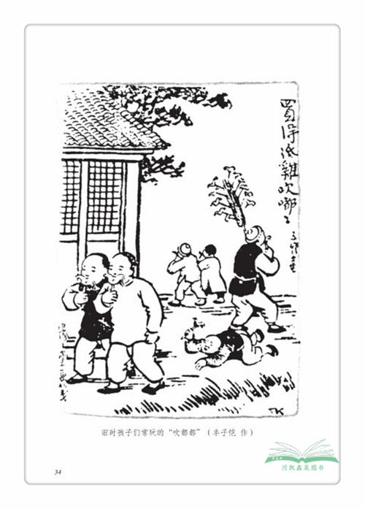 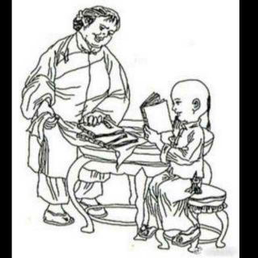

图① 图②

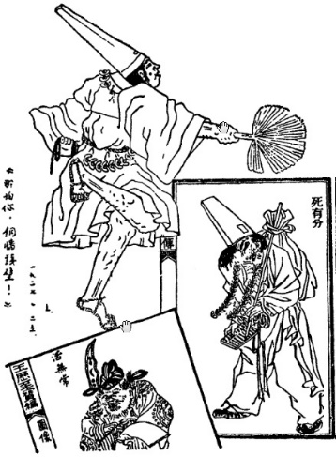 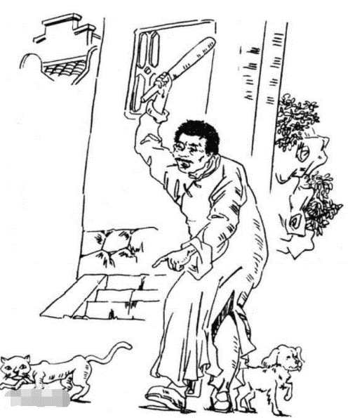

图③ 图④

小语结合名著内容和图片内容进行思考，认为图②应配入《阿长与＜山海经＞》一文中，图③应配入《无常》一文中。图①是旧时孩子们常玩的“吹嘟嘟”，配入《___________》（篇名）一文中，图④配入《___________》（篇名）一文中比较合适，因为：

_____________________________________________________________________________________________________________________________________________________________。

2.走入《朝花夕拾》,我们可以追寻鲁迅先生思想变化的轨迹。请你概括鲁迅先生在南京的矿路学堂毕业后和在日本仙台学习时分别做出了怎样的人生选择,并简述其做出选择的原因。

_____________________________________________________________________________________________________________________________________________________________

_____________________________________________________________________________________________________________________________________________________________